庁舎修繕仕様書
京都市右京消防署
（担当：宮村、山内 075-871-0119）
１ 品名、仕様、数量等
品 名 | 備 考
天井雨漏り修繕  場所:右京消防署３階 会議室 | ・お手数をおかけしますが、見積りにあたっては、来庁いただき、現地確認をお願いします。  ・来庁に際しては、事前に右京消防署総務課宮村又は山内（０７５－８７１－０１１９）まで連絡をお願いします。  ・見積りにあたっては、設置作業費及び処分費等も計上してください。  ・現地調査及び見積りに係る費用は負担いたしません。  ・来庁いただけない状態で提出されました見積書は、無効とさせていただきます。

２ 納入期限 令和８年６月３０日（火）
３ 納入場所 京都市右京消防署（京都市右京区太秦蜂岡町３６番地）
４ 見積書の作成等
⑴ 見積書の提出期限 令和８年５月２９日（金）
⑵ 見積書の宛先は「京都市長」とし、氏名及び住所（法人にあっては名称及び代表者の役職氏名並びに主たる事務所の所在地）を記載してください。
⑶ ＦＡＸ又は電子メールで見積書を提出される場合は、担当者の氏名（フルネーム）を必ず記載してください。
⑷ 見積金額は、消費税及び地方消費税相当額を抜いた単価及び金額とし、その旨を記載してください。
５ 提出先及び提出方法
⑴ 京都市右京消防署総務課（〒６１６－８１６２ 京都市右京区太秦蜂岡町３６番地）
⑵ 郵送、ＦＡＸ（０７５－８７２－１９９９）、電子メール（miyhd597@city.kyoto.lg.jp）又は持参のいずれかの方法により提出してください。
６ 契約業者にのみ別途連絡させていただきますので、御了承ください。
７ その他
この仕様書に定めがない事項又は疑義が生じた場合は、当署担当者と協議すること。

別添

◎雨漏り該当場所（撮影時、雨染み等は確認できなかった。）
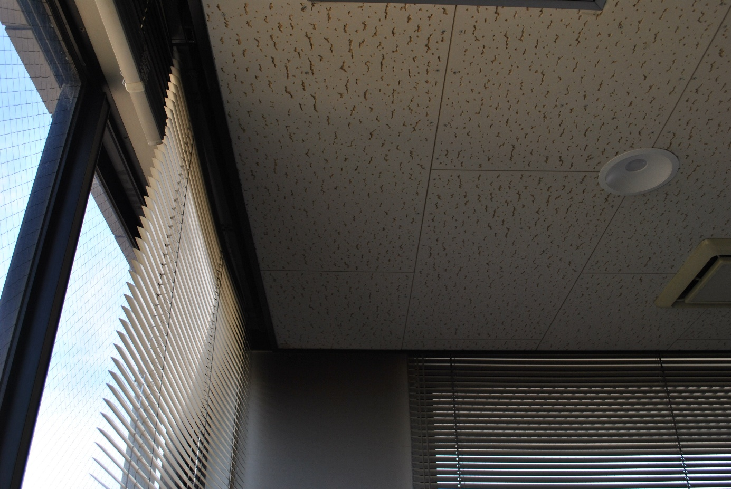

場所:右京消防署３階会議室南東角

雨天時に上記赤枠付近にて雨漏りが発生しているが、その原因等不明である。

